Министерство науки и высшего образования Российской Федерации
Федеральное государственное автономное образовательное учреждение
высшего образования
«Санкт-Петербургский политехнический университет Петра Великого»
—
Институт компьютерных наук и кибербезопасности
Высшая школа кибербезопасности

ЛАБОРАТОРНАЯ РАБОТА № 1

Оформление графических материалов с помощью средств редактирования таблиц
по дисциплине «Цифровая грамотность»

Выполнил
студент гр. 5151003/40001 Корпусов Д.Н

<подпись>

Руководитель Грибков Н.А
<подпись>

Санкт-Петербург
2024
Содержание
Цель работы 3
Ход работы 3
Вывод 3
Список литературы 4
Приложение A 5
Приложение B 6
Приложение C 7

ЦЕЛЬ РАБОТЫ
Научиться пользоваться средствами редактирования таблиц, графикой, освоить некоторые инструменты для работы с ними.

ХОД РАБОТЫ
В ходе данной лабораторный работы изучили, как строить гистограммы [1], графики [2], изучили формулы для работы с данными [3] и построили все графики из приведённой статьи. (см. Приложение А)
Для таблицы 3 построили гистограмму результатов экспериментов 1-R@100 … 100-R@100. (см. Приложение B)
В таблицу 3 добавили столбцы «more_than_half», «avg», «is_effective», в которых автоматически рассчитали для каждого id: количество ячеек 1-R@100 … 100-R@100, значение которых больше 0,5, среднее значение ячеек 1-R@100 … 100-R@100, «Yes», если вычисленное ранее среднее значение больше 0,5 и метрика «t_i» больше 100, иначе «No». (см. Приложение B)
Для таблицы 7 построили график с маркерами зависимости «cr» от «id». (см. Приложение C)

ВЫВОДЫ
В ходе данной лабораторной работы были приобретены разные навыки работы с программой Excel: построение графиков и их настройка, умение работать с данными, дополнять их и анализировать. Результатом работы стали созданные графики и таблицы.

Список использованной литературы
1.Создание гистограммы в Microsoft Excel. — Текст : электронный // lumpics.ru : [сайт]. — URL: https://lumpics.ru/how-to-make-a-histogram-in-excel/?ysclid=m34lu1ac2x740398846 (дата обращения: 05.11.2024).[1]
2.Как построить график по данным таблицы в Excel: подробная инструкция. — Текст : электронный // skillbox.ru : [сайт]. — URL: https://skillbox.ru/media/management/kak-postroit-grafik-po-dannym-tablitsy-v-excel-podrobnaya-instruktsiya/?ysclid=m34m0xzvb9423825681 (дата обращения: 05.11.2024).[2]
3. Функции Excel (по категориям). — Текст : электронный // microsoft.com : [сайт]. — URL: https://support.microsoft.com/ru-ru/office/%D1%84%D1%83%D0%BD%D0%BA%D1%86%D0%B8%D0%B8-excel-%D0%BF%D0%BE-%D0%BA%D0%B0%D1%82%D0%B5%D0%B3%D0%BE%D1%80%D0%B8%D1%8F%D0%BC-5f91f4e9-7b42-46d2-9bd1-63f26a86c0eb (дата обращения: 05.11.2024).

Приложение А
Построенные графики и гистограмма из приведённой статьи.
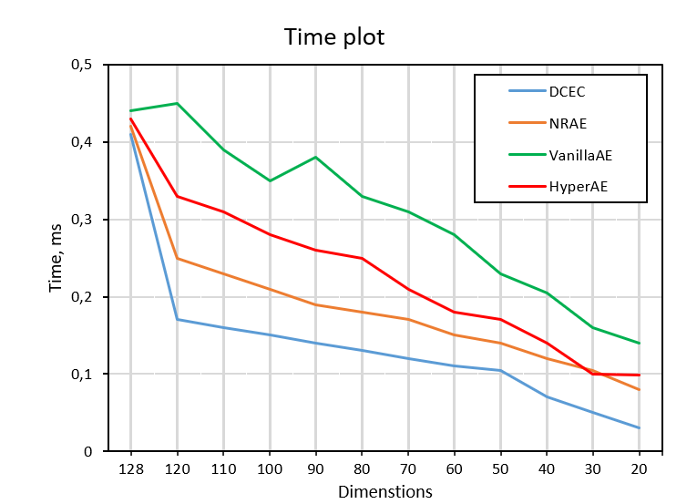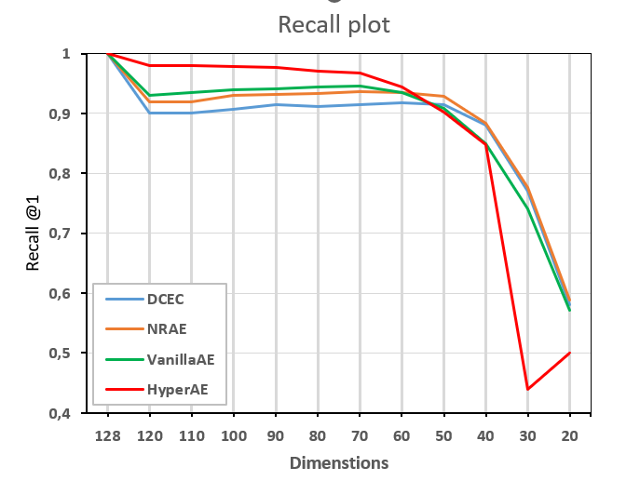
Рис. 1. Тест HNSW с автокодировщиками
Левый график отображает время вывода. Правый график отображает показатель полноты (recall)

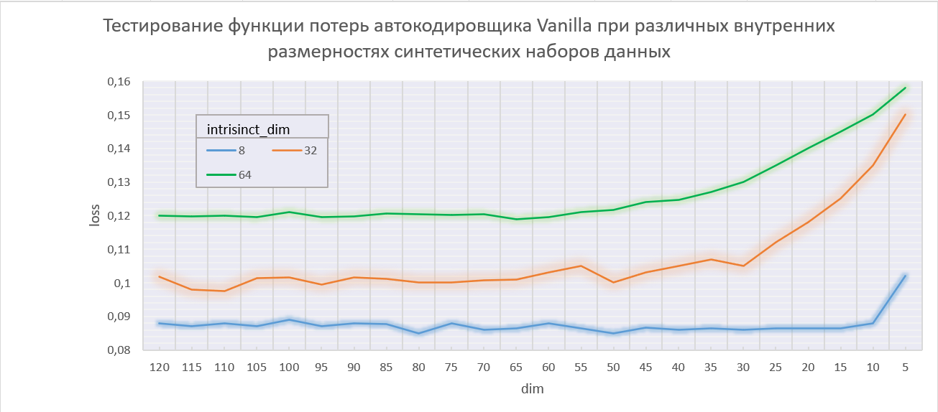
Рис. 2. Тестирование функции потерь автокодировщика Vanilla при различных внутренних
размерностях синтетических наборов данных

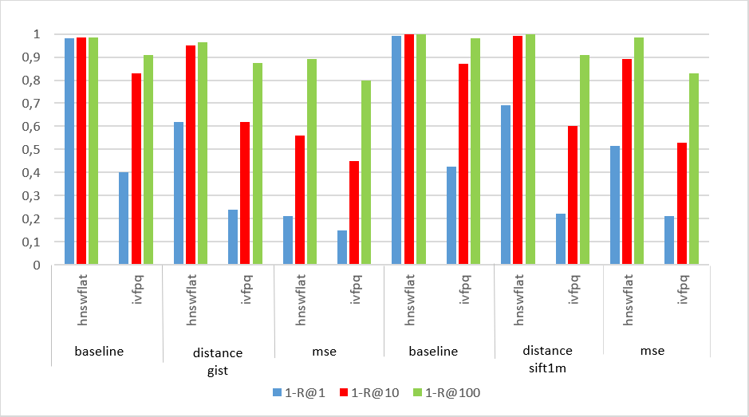
Рис. 3. Сравнение качества методов ANN в зависимости от разных функций потерь (ФП).

Приложение Б
Таблица 3 и гистограмма к ней.
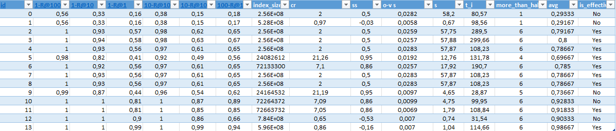
Табл. 3. Основные результаты для SIFT1M
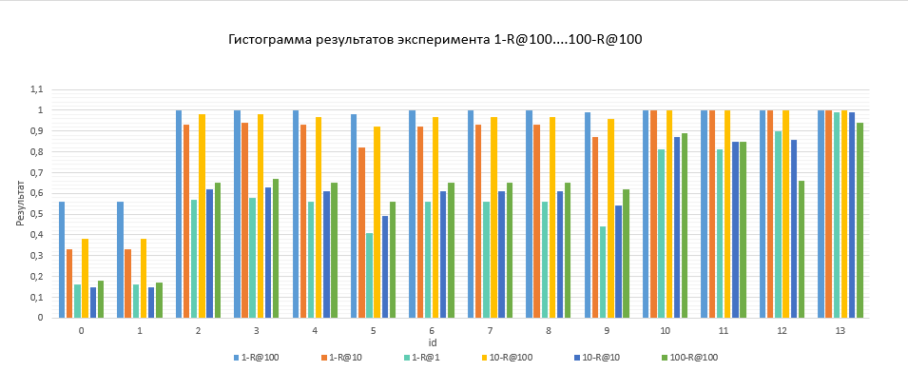

Приложение В
Таблица 7 и график с маркерами к ней
